
Agencija za strukovno obrazovanje i obrazovanje odraslih
Garićgradska ulica 18
10 000 Zagreb

Razdjel: 080
Glava: 91
RKP: 46173
Šifra djelatnosti: 8412
Matični broj: 02650029
OIB: 40719411729

Bilješke uz Financijske izvještaje za razdoblje od 01. siječnja do 31. prosinca 2022. godine
Sredstva Agencije za strukovno obrazovanje i obrazovanje odraslih za 2022. godinu osigurana su u Državnom proračunu Republike Hrvatske u razdjelu 080-Ministarstvo znanosti i obrazovanje (Agencija za strukovno obrazovanje i obrazovanje odraslih).

Bilješke uz obrazac PR-RAS
Grafičkim prikazom u nastavku vidljivo je da su prihodi u 2022. godini neznatno povećani u odnosu na 2021. godinu, dok su rashodi u 2022. godini povećani za 18,64 % u odnosu na 2021. godinu. Detaljnija objašnjenja po najznačajnijim stavkama u nastavku.
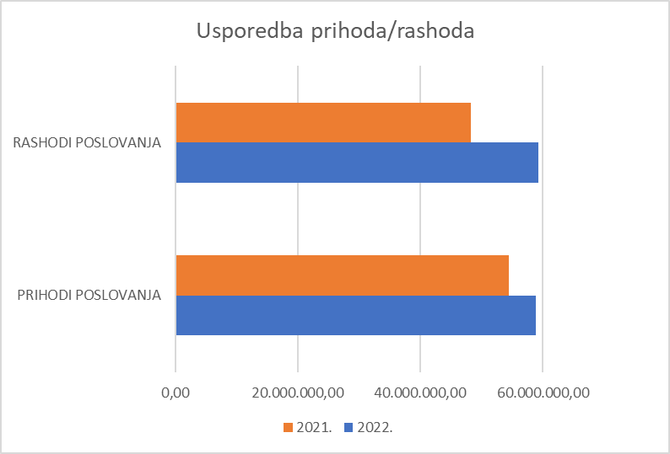

- ŠIFRA 3113; zbog projektnog ciklusa i pojačane dinamike u provedbi projektnih aktivnosti na razini korisnika kao podnositelja Zahtjeva za nadoknadom sredstava (izvještaja), a u svrhu osiguravanja rokova za verifikaciju, likvidnosti korisnika, te u konačnici pravila n+3 za projekte financirane kroz OP Učinkoviti ljudski potencijali Europskog socijalnog fonda, kapaciteti u PT2 su u pojačanom intenzitetu usmjeravani u procese verifikacije i pravovremene obrade Zahtjeva od Korisnika što je dovelo i do povećanog obujma posla izvan redovnog rada.

- ŠIFRA 3211; povećanje stavke službenih putovanja u odnosu na prošlu godinu rezultat je povećanih aktivnosti uslijed poboljšanja epidemiološke situacije. Razne radionice, sastanci, konferencije u organizaciji Agencije utjecale su na povećanje ove stavke.

- ŠIFRA 3212; ŠIFRA 32121; zbog činjenice da povoljniji epidemiološki uvjeti u ovoj godini nisu utjecali na redovan rad zaposlenika, odnosno nije se radilo od kuće, primijećeno je povećanje naknada za troškove prijevoza u odnosu na prošlu godinu.

- ŠIFRA 3225; u ovoj godini nabavljena je nefinancijska imovina male vrijednosti za potrebe redovnog poslovanja.

- ŠIFRA 3231; Agencija za strukovno obrazovanje i obrazovanje odraslih od 10. do 12. svibnja 2022. godine na Zagrebačkome velesajmu organizirala je Državno natjecanje učenika strukovnih škola – WorldSkills Croatia 2022., najveći događaj u obrazovanju u Republici Hrvatskoj i najveće natjecanje u ovomu dijelu Europe. Obzirom da je bio organizirani prijevoz učenika završnih razreda osnovne škole te obzirom na direktan utjecaj poskupljenja goriva na poskupljenje cijena autobusnog prijevoza, troškovi su veći u odnosu na prošlu godinu. Troškovi su financirani iz ESF projekata.

- ŠIFRA 3233; obzirom da ESF projekti završavaju sredinom 2023. godine, planirane nabave promidžbenih materijala objedinjene su u 2022. godini, a u cilju osiguranja bolje vidljivosti projekata. Također, radi poboljšanja epidemiološke situacije, povećao se broj sudionika na Državnom natjecanju učenika strukovnih škola – WorldSkills Croatia 2022 održanog u svibnju ove godine te jer bilo potrebno osigurati promidžbene materijale za sve sudionike. Troškovi su financirani iz ESF projekata.

- ŠIFRA 3237; ŠIFRA 32372; ŠIFRA 32377; do povećanja rashoda za intelektualne i osobne usluge u 2022. godini došlo je radi isplate honorara radnim skupinama za izradu standarda zanimanja koja su zbog izmjena Zakona o Hrvatskom kvalifikacijskom okviru u 2021. godini izostavljena. Troškovi su financirani iz ESF projekata. Također, bilo je potrebe za angažiranjem studenata putem student servisa za obavljanje pomoćnih organizacijskih poslova vezanih uz Državno natjecanje učenika strukovnih škola WorldSkills Croatia 2022.

- ŠIFRA 324; provođenjem svih planiranih aktivnosti u ovoj godini, koje su uslijed nepovoljne epidemiološke situacije u prošloj godini bile otkazane ili provedene u smanjenom obujmu, došlo je do značajnijeg povećanja rashoda na ovoj stavci.

- ŠIFRA 92211; višak prihoda u ovoj godini je višestruko povećan u odnosu na prošlu godinu. Radi promjene načina knjiženja od 01.01.2021. godine sukladno Uputi Ministarstva financija (Kl:400-02/20-01/29; Urbroj:513-05-03-21-17) primljena sredstva EU pomoći za odobrene projekte u poslovnim knjigama odmah se priznaju kao prihod dok su se do 31.12.2020. ista priznavala u trenutku trošenja, sukladno Uputi trebalo je neutrošena sredstva s datumom 02.01.2021. priznati kao prihod u cijelosti. Višak prihoda poslovanja iznosi 3.858.508,62 kuna i odnosi se na projekte koji se financiraju iz EU sredstava.

Bilješke uz obrazac BIL
- ŠIFRA 122; stavka se odnosi na pologe jamstva za uredno izvršenje ugovora.
- ŠIFRA 124; stavka se odnosi na godišnji obračun poreza i prireza.
- ŠIFRA 129; odnosi se na potraživanja od HZZO-a za bolovanja.
- ŠIFRA 167; neutrošene tekuće pomoći iz izvora 51 i izvora 52 u ukupnom iznosu od 3.366.869,15 kn, a koje se prenose u 2023. godinu odnose se na projekte REFERNET U REPUBLICI HRVATSKOJ, EQAVET NRP (nacionalna referentna točka za EU sustav osiguravanja kvalitete u strukovnom obrazovanju i osposobljavanju, PIAAC HRVATSKA-provedba istraživanja kompetencija odraslih osoba u RH, EPALE V NACIONALNA SLUŽBA ZA PODRŠKU ZA RH, ERASMUS PLUS-KA2-TRENING ZA VJEŠTINE U VIRTUALNOM OKRUŽENJU, ERASMUS PLUS-KA2-VET@HOME-Pilotiranje virtualnog praktičnog tečaja za kuharstvo u strukovnom obrazovanju, ERASMUS PLUS-KA2-2BDIGITAL-Inkluzivno digitalno učenje u svrhu sprečavanja napuštanja školovanja u SOO.
- ŠIFRA 231; unutar ove šifre evidentirana je plaća za prosinac 2022. godine u iznosu od 2.108.571,71 kn.
- ŠIFRA 239; ostale tekuće obveze odnose se na obveze za jamčevine - polozi za uredno izvršenje ugovora u iznosu od 348.450,00 kn, obveze za povrat u proračun u iznosu od 8.911,60 kn te obveze za bolovanja u iznosu od 351.072,01 kn.
- ŠIFRA 991; u 2022. godini Agencija ima u evidenciji izvanbilančne zapise u iznosu od 1.149.507,42 kn. Izvanbilančni zapisi sastoje se od tuđe imovine dobivene na korištenje u iznosu od 39.490,92 kn (automobili na leasing) te od primljenih zadužnica za uredno ispunjenje ugovora u iznosu od 1.110.016,50 kn.
Sukladno čl. 15 Pravilnika o financijskom izvještavanju u proračunskom računovodstvu (NN 37/2022), Agencija za strukovno obrazovanje i obrazovanje odraslih nema ugovornih odnosa koji mogu postati obveza ili imovina. Također, nema sudskih sporova u tijeku iz kojih proizlaze financijski učinci.

Bilješke uz obrazac RAS-funkcijski
- ŠIFRA 09; ŠIFRA 097; Agencija za strukovno obrazovanje i obrazovanje odraslih osnovana je Zakonom o Agenciji za strukovno obrazovanje i obrazovanje odraslih (Narodne novine, broj, 24/10.). Osnivač Agencije je Republika Hrvatska, a prava i dužnosti osnivača obavlja ministarstvo mjerodavno za poslove obrazovanja.

Djelatnost Agencije su poslovi planiranja, razvijanja, organiziranja, provedbe, praćenja i unapređivanja sustava strukovnog obrazovanja i obrazovanja odraslih.

Vizija:
Dostupan, fleksibilan i prohodan sustav strukovnog obrazovanja i obrazovanja odraslih, temeljen na kompetencijama, u funkciji potreba svakoga pojedinca i društva, nositelj razvoja hrvatskoga gospodarstva i veće zapošljivosti.

Misija:
Naša je misija obrazovanje učiniti najsnažnijim korijenom osobnoga rasta i uspjeha.

Strateški ciljevi:
- razviti kvalifikacije temeljene na kompetencijama i rezultatima učenja
- trajno usklađivati obrazovanje s potrebama tržišta rada
- izgraditi sustav strukovnog obrazovanja i osposobljavanja koji omogućava cjeloživotno učenje i mobilnost
- definirati uloge nastavnika u sustavu orijentiranome na rezultate učenja
- uspostaviti sustav osiguranja kvalitete

Bilješke uz obrazac P-VRIO
Agencija za strukovno obrazovanje i obrazovanje odraslih primila je 14. studenoga 2022. godine dugotrajnu nefinancijsku imovinu od Hrvatske akademske i istraživačke mreže – CARNET u svrhu informatizacije obrazovnog sustava Republike Hrvatska. Neto knjigovodstvena vrijednost primljene imovine iznosi 96.795,90 kn.

Bilješke uz obrazac Obveze
- ŠIFRA V006; stanje nedospjelih obveza na kraju izvještajnog razdoblja iznose ukupno 2.967.958,88 kn. Od toga, nedospjele obveze za rashode poslovanja iznose 2.607.975,27 kn koje se odnose na jamčevne pologe u iznosu od 348.450,00 kn, kontinuirane rashode budućih poslovanja u iznosu od 98.894,38 kn te na plaću za prosinac 2022. u iznosu od 2.160.630,89. Međusobne obveze proračunskih korisnika iznose ukupno 359.983,61 kn, a odnose se na godišnji obračun poreza i prireza u iznosu od 8.890,65 kn, na primljene kamate u iznosu od 20,95 kn te na bolovanje HZZO-a u iznosu od 351.072,01 kn.

Odgovorna osoba (potpis): Mile Živčić, ravnatelj
U Zagrebu, dana 20. siječnja 2023. godine

